NAAM AANVRAGER: …………………………………………………………………………………………………………………….
ADRES: …………………………………………………………………………………………………….
TELEFOON: ………………………………………………………………………………………………
E-MAIL: ……………………………………………………………………………………………………
_______________________________________________________________________________
Ik wil graag gebruik maken van het subsidiereglement voor gezamenlijke compostinitiatieven en vraag aan Mirom Menen voor de helft van de prijs: (max. 3)
AANTAL | COMPOSTVAT + BELUCHTINGSSTOK | AANTAL | COMPOSTBAK*
 | 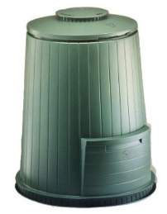 |  | 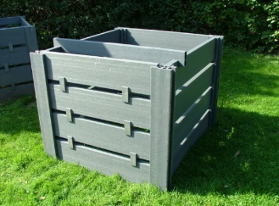
 | Vat + stok met korting: 23,5 euro |  | Eerste bak met korting: 42,5 euro  Aanbouwbak met korting: 30 euro
*Bij de aankoop van twee compostbakken voorzien we één basiscompostbak en één aanbouwcompostbak. Bij de aankoop van drie compostbakken gaat het om één basiscompostbak en twee aanbouwcompostbakken.
_______________________________________________________________________________
AANSPREEKPUNT VOOR MIROM MENEN IS:
…………………………………………………………………………………………………………………….
ER MAG EEN COMPOSTMEESTER LANGS KOMEN VOOR DE OPSTART:
JA / NEE
DE INFOSESSIE OM VAN START TE GAAN, PLAN IK TUSSEN (datum): ../../…. EN ../../….
VOOR AKKOORD: Akkoord met het subsidiereglement van Mirom Menen.
NAAM EN HANDTEKENING OPMERKINGEN

GELIEVE DIT INGEVULDE AANVRAAGFORMULIER TE MAILEN NAAR:
COMMUNICATIE@MIROM-MENEN.BE

